３ グ ラ フ で 見 る 小 田 原
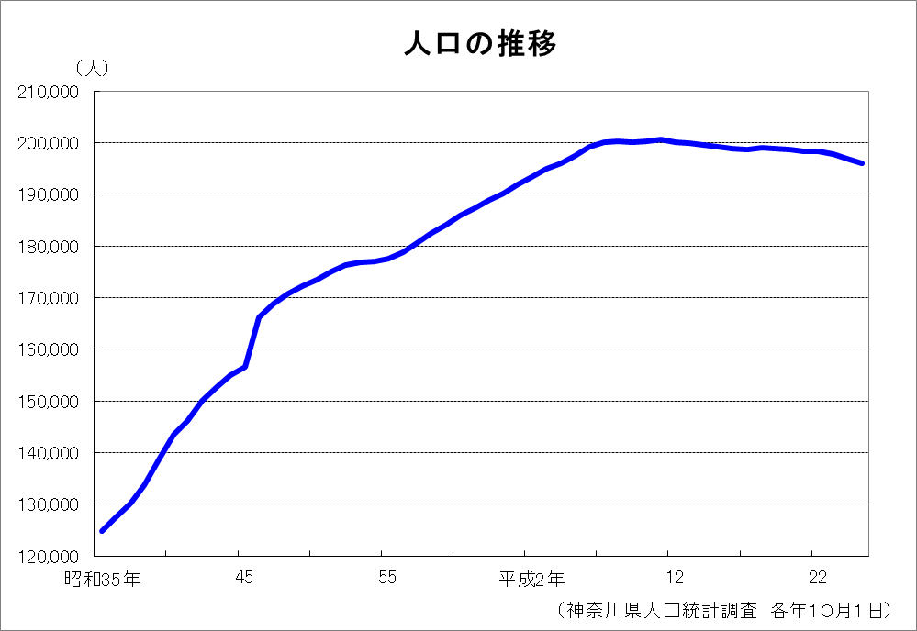
平成７年 ２０万人突破
平成２５年１０月１日
１９６，０７３人

昭和４６年４月１日
橘町（6,977人）編入

平成１３年
２０万人をわりこむ

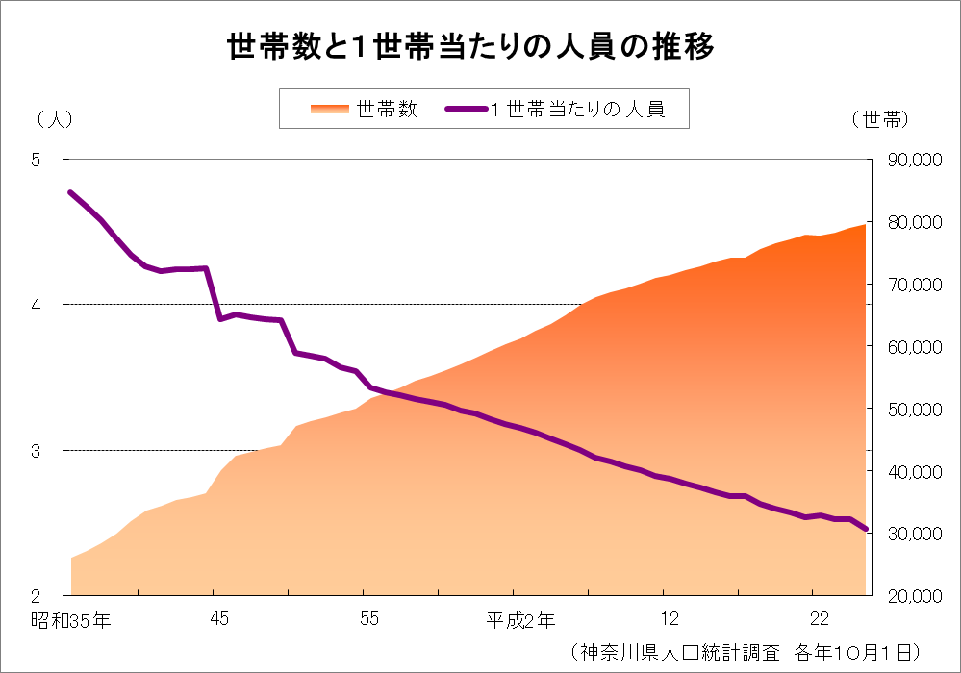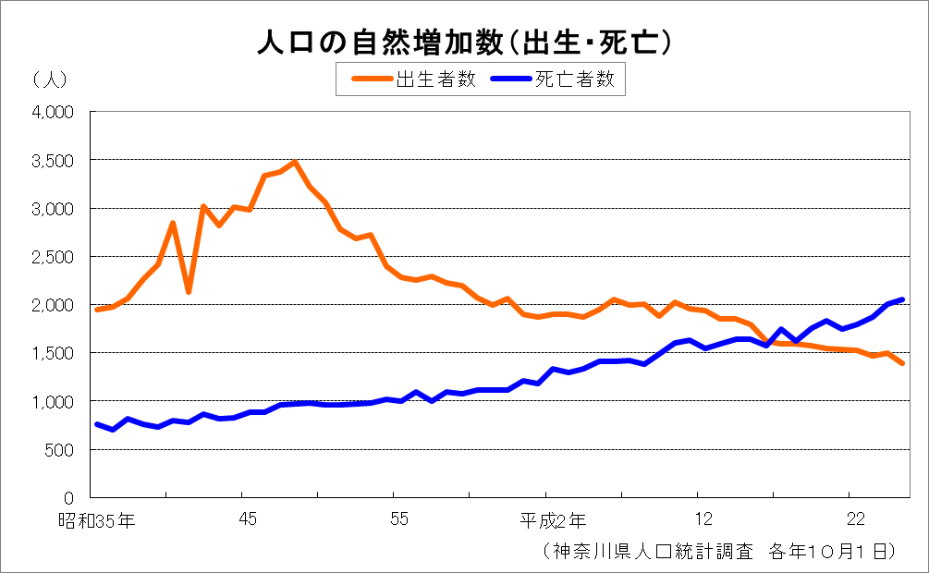
平成２５年１０月１日
７９，６５６世帯
平成２５年１０月１日
２．４６人／世帯

平成２５年中
出生：１，３９０人
死亡：２，０５３人
昭和４８年中
出生：３，４８４人
死亡： ９７３人
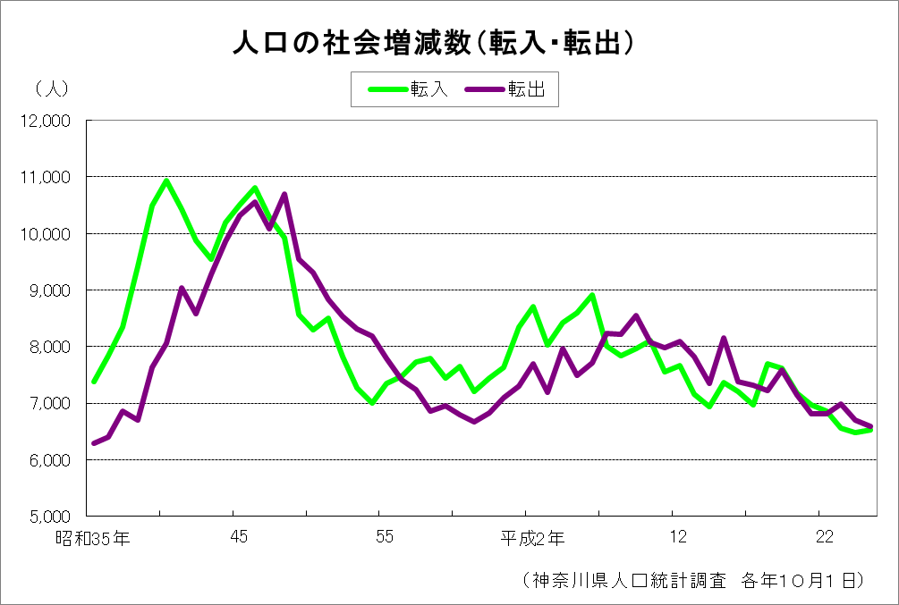
平成２５年中
転入：６，５２３人
転出：６，５９４人
昭和４８年中
転入： ９，９１８人
転出：１０，７０４人

平成２２年
総農家数：２，２９７戸
耕地面積：１，３４０ha

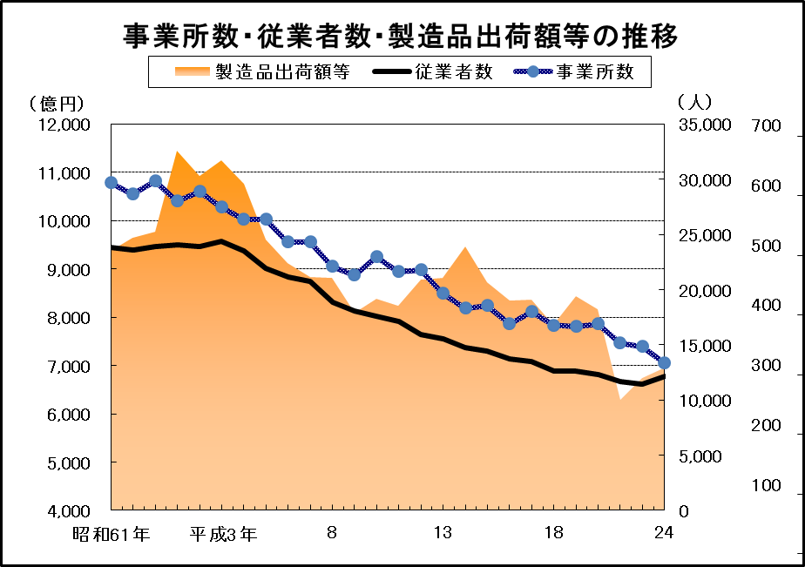
平成２４年
出 荷 額： ６，９５１億円
従業者数：１２，１８１人
事業所数： ２６７

平成元年
出 荷 額： １兆１，４４９億円
従業者数： ２４，０３２人
事業所数： ５６１
（工業統計調査 各年12月31日）
※従業者４人以上の事業所

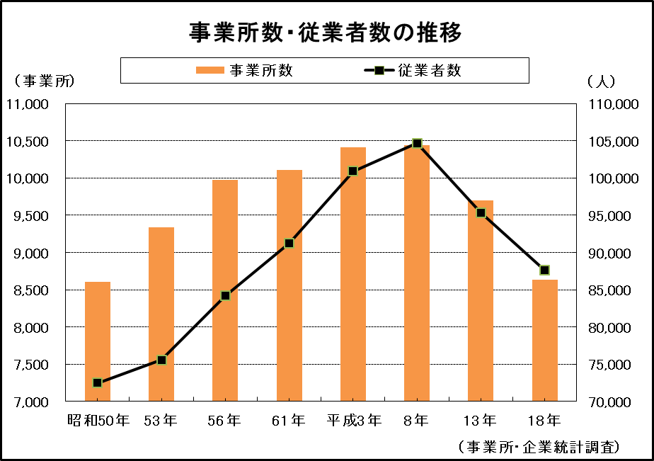

※調査日は、昭和５０年は５月１５日、昭和５３年は６月１５日、昭和５６年から平成３年までは７月１日、
平成３年以降は１０月１日。

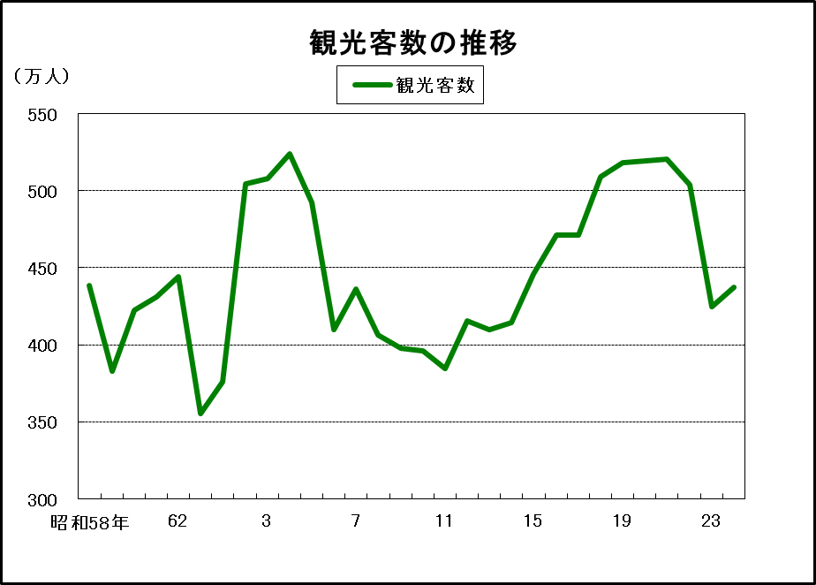
平成２４年中
4370,296人
（観光課）

